Maha Sambodhi Dharma Sangha võtab vastu toidu ja joogi

11 aprill 2012

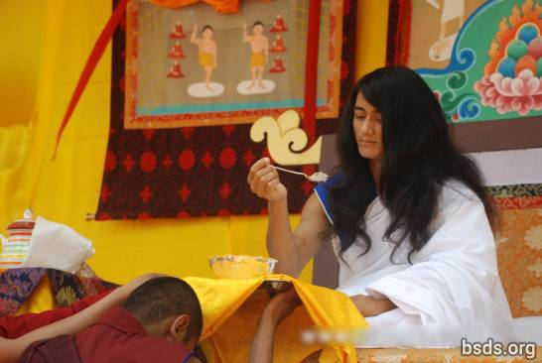

11. aprillil 2012 aastal kell 13.30 (Nepali kalendri järgi 29 Chaitra 2068) võttis Maha Sambodhi Dharma Sangha vastu toidu ja joogi oma abilise Buddha käest, Sangha (ühenduse), grupi pühendunute ja rahvusvaheliste külaliste ees, kes olid kogunenud Halkhoriasse.

Bodhi Shravan Dharma Sangha,
Peakontor, Halkhoria, Bara, Nepal.

http://maitriya.info/et/news/123/maha-sambodhi-dharma-sangha-votab-vastu-toidu-ja

